**Universidad Tecnológica Nacional**

**Carrera: Tecnicatura Universitaria en Programación**

**Tipo de evaluación: Primer evaluación parcial**

**Cátedra: Programación II**

**Profesor: Figueredo, Fernando Ariel**

**Alumno:**

**Fecha:**

**Contenidos a evaluar**

Unida 1 y 2

**Criterios de Evaluación**

* Aplicar los conocimientos de las herramientas y usar los procedimientos adecuados.
* Claridad Conceptual y uso del vocabulario técnico requerido en la cátedra
* Producción escrita clara y adecuada.
* Uso correcto de las estructuras y tipos de datos.

**Consignas**

1. Escribir una función recursiva que devuelva la suma de los primeros N enteros

Ejemplo:

Para N=10

Resultado=1+2+3+4+5+6+7+8+9+10=55

1. Calcular la complejidad del siguiente procedimiento

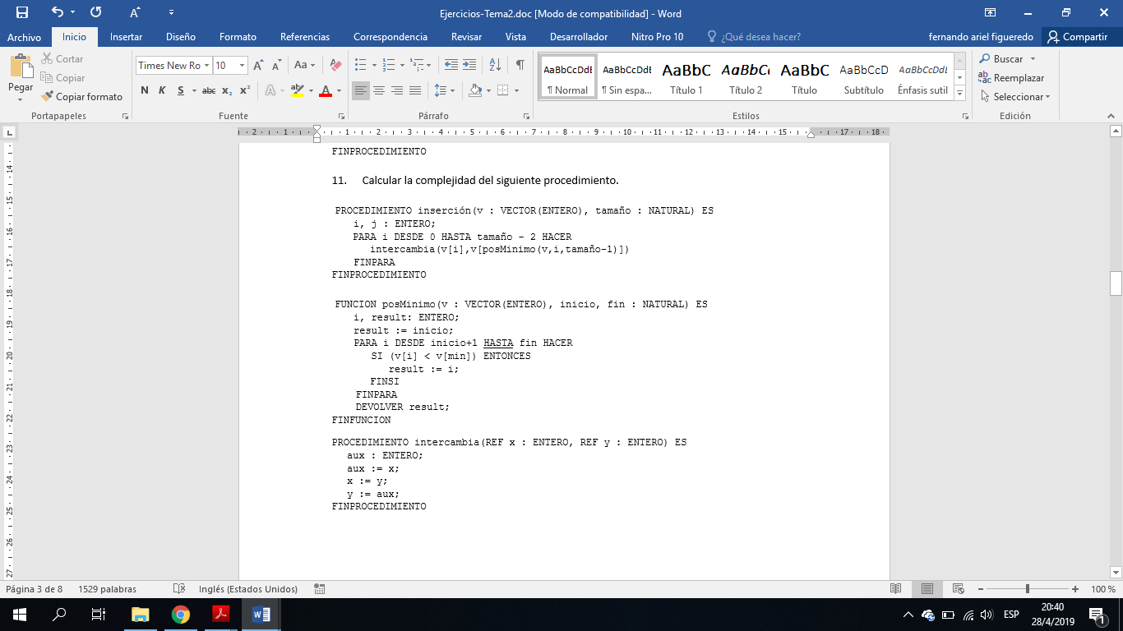

1. Cree una clase abstracta VEHICULO y las clases derivadas que figuran en la imagen: